Паспорт
Манометры показывающие деформационные
серии G30
G30-S-4N-40B-10bar
S114491

A-Flow

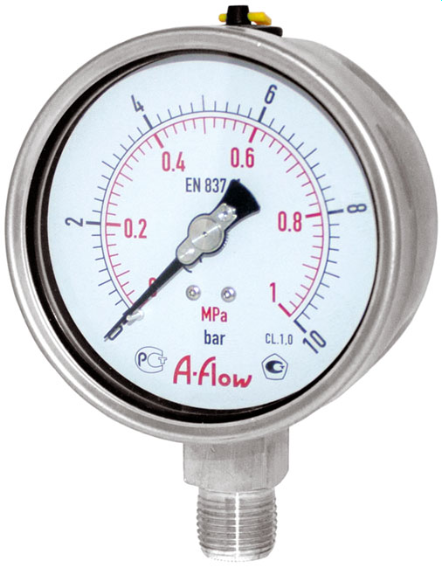

Дата производства ____.____.2026
Место печати
_______________ (____________________)

ОСНОВНЫЕ СВЕДЕНИЯ ОБ ИЗДЕЛИИ
Манометры показывающие деформационные «A-FLOW» G30 предназначены для индустриального применения и могут быть использованы на агрессивные газы или жидкости. Изделия могут быть заполнены глицерином для использования в системах с колебанием давления.
Зарегистрирован в Государственном реестре средств измерений под № 83238-21. Знак утверждения типа наносится на циферблат манометра типографским способом и (или) на титульный лист паспорта типографским способом.
—Изделие не подлежит обязательному подтверждению соответствия.
Предприятие-изготовитель: «A FLOW». Место нахождения и адрес места осуществления деятельности по изготовлению продукции: № 288 building, North-Bank Fortune Centre, Xinma Road, Jiangbei District, Ningbo, PRC, Китай. Телефон: +33 (0)3 88 23 70 93 Сайт: a-flow.com.
Уполномоченный представитель на территории РФ: Общество с ограниченной ответственностью "Флюид-Лайн". Место нахождения: 107023, Российская Федерация, г. Москва, улица Большая Семёновская, дом 49, помещение I, этаж 5, комната 16. Телефон: +7 495 984 41 00. Адрес электронной почты: mail@fluid-line.ru. Сайт: https://fluid-line.ru/.

КОМПЛЕКТНОСТЬ
Таблица 1 – Комплект поставки
Наименование | Обозначение | Количество
Манометр показывающий деформационный | G30-S-4N-40B-10bar | 1 шт.
Паспорт | ПС | 1 экз.

ГАРАНТИИ ПОСТАВЩИКА
Гарантийный срок эксплуатации – 12 месяцев со дня ввода в эксплуатацию, но не более 18 месяцев с даты производства.

ПОВЕРКА
Поверка осуществляется по МИ 2124-90 «ГСИ. Манометры, вакуумметры, мановакуумметры, напоромеры, тягомеры и тягонапоромеры показывающие и самопишущие. Методика поверки».
Межповерочный интервал – 2 года.

УСЛОВИЯ ЭКСПЛУАТАЦИИ
Условия окружающей среды:
- температура окружающей среды от -60 до +60℃;
- относительная влажность до 98%;
- атмосферное давление от 84 до 106,7 кПа.
Оптимальный диапазон измерений: ¾ шкалы при постоянном давлении или ⅔ шкалы при переменном давлении.
Если прибор подвергается воздействию пульсирующего давления и (или вибрации), которые вызывают колебания стрелки более 0,1 величины предела допускаемой основной погрешности, следует использовать приборы с гидрозаполнением. При измерении давления кислорода запрещается использовать гидрозаполнение приборов.

ОСНОВНЫЕ ТЕХНИЧЕСКИЕ И МЕТРОЛОГИЧЕСКИЕ ХАРАКТЕРИСТИКИ
Таблица 2 - Метрологические и технические характеристики манометров
Наименование параметра | Значение
Диапазон измерений, бар | от 0 до 10бар
Предел допускаемой основной приведенной погрешности, % от диапазона измерений, класс точности | 2,5
Вариация показаний, %, не более | 2,5
Диапазон рабочих температур, °C | от -60℃ до +200℃
Степень защиты IP | IP65
Материал окна | Поликарбонат
Материал корпуса | нержавеющая сталь
Присоединение | NPT 1/4’’
Размер шкалы | D40мм
Конфигурация | Штуцер сзади по центру
Диаметр корпуса, мм, не более | 109
Ширина корпуса, мм, не более | 68,5
Масса манометров, кг, не более | 2,5
Средний срок службы, лет | 8

СВИДЕТЕЛЬСТВО О ПРИЕМКЕ
Манометр показывающий деформационный G30-S-4N-40B-10bar заводской номер S114491 соответствует требованиям технической документации и признан годным к эксплуатации.

ПРИМЕР ПОДБОРА ЗАКАЗНОГО КОДА
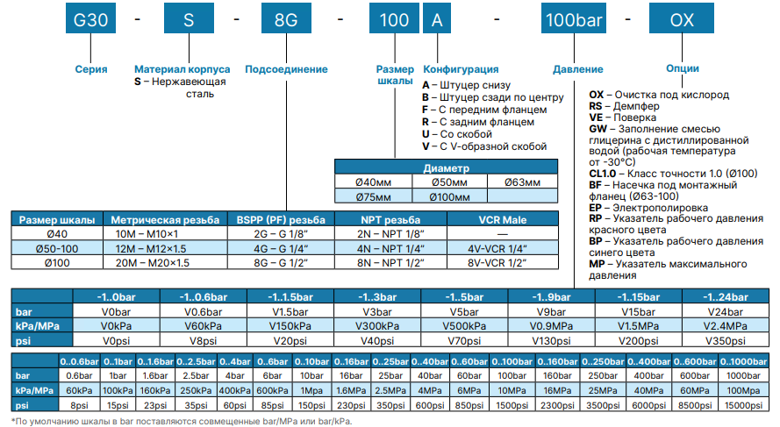

ГАБАРИТНЫЕ РАЗМЕРЫ
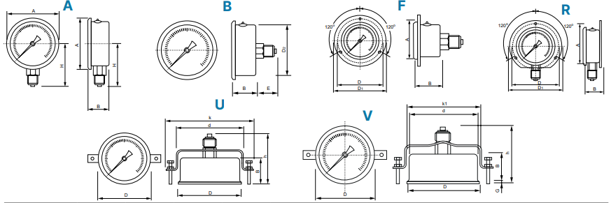
 | A | B | H | E | D | D1 | D2 | m | k | h
40 Ø | 46,8 | 24.7 | 44,5 | 19 | - | - | - | 41 | 67 | 45
50 Ø | 59,3 | 29.7 | 49,5 | 25 | - | - | - | - | - | -
63 Ø | 68 | 29.8 | 54,5 | 25 | 74 | 88 | 62 | - | - | -
100 Ø | 109 | 35.5 | 74 | 33 | 118 | 131 | 98 | - | - | -

